**3. Gyakorlat (2019.02.26.)**

**Lengyel forma1**

Egy aritmetikai kifejezés fostfix alakja. Jellemzői:

* Nincsenek benne zárójelek, a kiértékelés mégis egyértelmű, és könnyen elvégezhető
* Operandusok sorrendje nem változik, az infix kifejezéshez képes
* Operátorok sorrendje: az elvégzésük sorrendjében szerepelnek.
* Minden operátort közvetlen megelőznek az operandusai. Az operandus lehet változó, konstans, de lehet postfix kifejezés is.

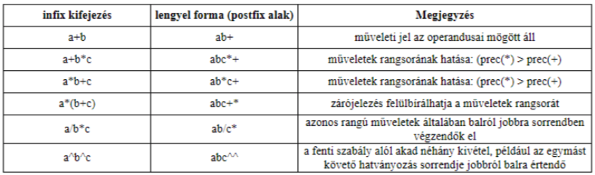

**Feladat:** x = (a+b) * (c-d) / f ^ (g-h) + j -1 – i kifejezés lengyel-formára hozása.

**Megoldás:** xab+cd-*fgh-^/j+1-i-=

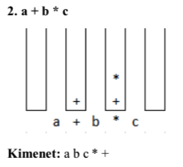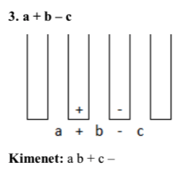**Lengyel formára hozás verem segítségével**

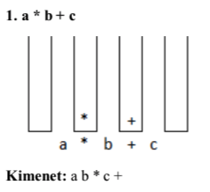

1 – az eredeti prefix jelölés formát, **Jan Lukasiewicz** lengyel matematikus javasolta 1920-ban, később az ausztrál filozófus, **Charles Leonard Hamblin** javasolta a postfix alakot (1950), melyet emiatt „fordított lengyel formának” is szokás nevezni. (forrás: wikipedia)

**Precedencia hatása:**

* minden beolvasott műveleti jel bekerül a verembe, hogy „megvárja”, amíg az operandusai kiíródnak, de előtte a veremben várakozó műveleti jelek vizsgálata történik
* ha azonos rangú a beolvasott és a verem tetején lévő műveleti jel, kiírjuk a veremben lévőt (balról jobbra sorrend esetén) – 3. példa
* ha a veremben magasabb prioritású művelet szerepel, mint ami bekerülne kiírjuk – 1. példa
* ha a verem tetején alacsonyabb rangú van, mint az olvasott, akkor bekerül a verembe – 2. példa

**Feladat:** a-(b+c*(d-f))+h kifejezés lengyel-formára hozása verem segítségével. A verem tartalmát folyamatosan tartsuk nyilván!

**Megoldás:**

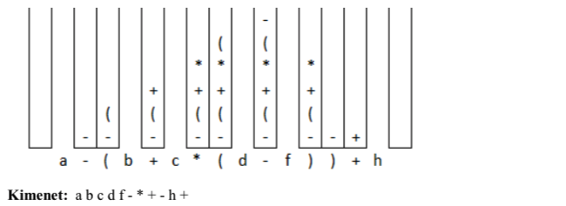

|  |  |  |
| --- | --- | --- |
| operátor | precedencia | elvégzés |
| = | 1 | JB |
| + - | 2 | BJ |
| * / | 3 | BJ |
| ^ | 4 | JB |

* A veremben a műveleti jeleket tárolja az algoritmus : **minden műveleti jel bekerül a verembe,** hiszen várakoznia kell, amíg mindkét operandusa kiíródik a lengyel formába.
* Ha az operátor **balról jobbra** típusú ("bj operátor"), akkor mielőtt betennénk a verembe, **az összes nála nagyobb vagy egyenlő** precedenciájú műveleti jelet ki kell írni.
* Ha az operátor **jobbról balra** típusú ("jb operátor"), akkor mielőtt betennénk a verembe, **csak a nála határozottan nagyobb** precedenciájú műveleti jeleket írjuk ki. A vele egyenlőket nem.

**Algoritmus:**

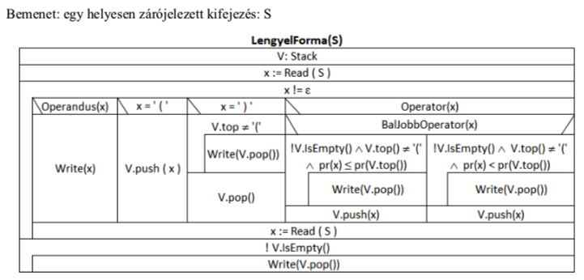

**Quick sort**

1. lépés: pivot elem véletlenszerű kiválasztása (indexe: i.). Kiírjuk a választott elemet az x segédváltozóba, majd a résztömb utolsó elemét az i-dik helyre másoljuk. A tömbrész végén egy „lyuk”-at képzünk.

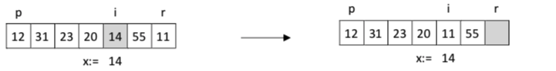

2. lépés: p-ről elindítva i-t, megkeressük az első olyan elemet, ami nagyobb, mint a pivot elem. i az algoritmus során mindig egy olyan elemre fog mutatni, amelyről tudjuk, hogy nagyobb, mint a pivot elem (ha van ilyen), és garantált, hogy előtte a pivotnál kisebbegyenlő értékek vannak. Ha nem találunk a pivot elemnél nagyobbat, akkor az azt jelenti, hogy a pivot elemnek választott elem a legnagyobb, ekkor a pivot elemet betesszük a tömb végén lévő lyukba, és vége a particionálásnak.

3. lépés: egy másik változóval, j-vel az i utáni elemről indulva lépegetünk. Ha j-vel egy pivot elemnél kisebb elemhez értünk, felcseréljük az i és j indexű elemeket. i-t ilyenkor eggyel tovább léptetjük, majd j-vel folytatjuk a tömb bejárását. A p..i-1 elemek kisebbegyenlők. i tehát mindig a vízválasztó index.

Végül j-vel elérünk az r indexig, ami a résztömb végét jelenti. r-et már nem vizsgáljuk, mert ott a „lyuk” van! Mivel i az első olyan elem indexe, ami nagyobb a pivotnál, azt kell az r indexű helyre beírni, a pivot elemet pedig betesszük az i-dik indexre. A p..r tömbrész ketté osztása az i indexnél történt, ezzel tér vissza az algoritmus.

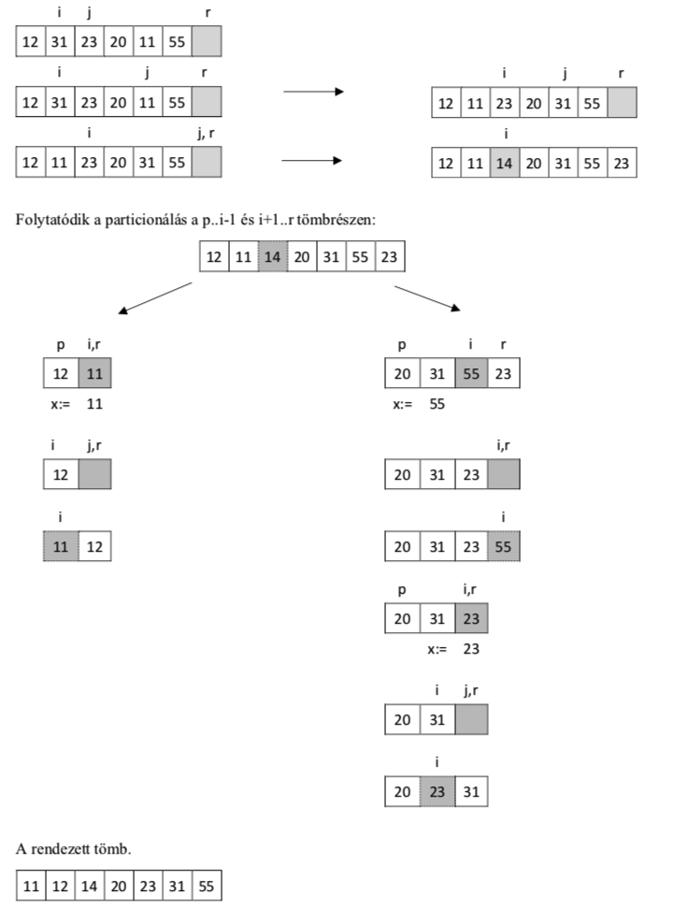

**Algoritmus (előadáson szerepelt):**

